最優秀 LOM 個人能力開発プログラム
Best Local Personal Skill Development Program
LOM名 |  |  | 申請担当者名
東京青年会議所 |  |  | 伊藤 海
基本情報 |  |  |  | Basic Information
事業名 |  |  |  | Name
みんなで和っしょい江東区！ |  |  |  | Everyone together in Koto area!
目的 |  |  |  | Purpose
江東区は２０２０年に開催される東京オリンピック･パラリンピックの多数の会場となり、沢山の訪日外国人を迎える事となります。  その中で訪日外国人の皆様にしっかりとしたおもてなしを行うために、日本や地域の歴史や文化をあらためて学び、日本や地域に誇りをもって2020年を迎える必要があると考えました。事業名称である和っしょいの語源は、和を背負うという意味より、一致団結を表す言葉となります。江東区が一致団結し、素晴らしい2020年を迎えたいとの思いを胸に、当事業を開催させて頂きました。 |  |  |  | Koto are is located in eastern part of Tokyo. Koto area will be the venue for many of the Tokyo Olympic and Paralympic Games to be held in 2020 and will have many visitors to Japan.  Therefore, it is required to do solid hospitality to everyone who visits Japan.  So, We have to learn about the history and culture of Japan and the region again and thought that it is necessary to have pride in Japan and region to be in 2020.  Koto area organized a unity and JCI Tokyo held a program with the desire to celebrate the wonderful 2020.
開始日※日付で記載 |  |  |  | Start date
7/15 |  |  |  | JCIウェブフォームは、カレンダーから選択方式なので記載不要
終了日※日付で記載 |  |  |  | End date
7/15 |  |  |  | JCIウェブフォームは、カレンダーから選択方式なので記載不要
事業対象者 |  |  |  | Target
江東区に関わる大学生、20代、30代 |  |  |  | College students in Koto area, 20's, 30's
SDGsの該当項目  該当項目を１つのみ選択 |  |  |  | Sd goal
質の高い教育をみんなに
発展段階  Active Citizen Framework「展開」の項目での３項目の発展段階から選択  - 健康な身体と精神 ②教育と経済力強化 ③平和・繁栄・持続可能性 |  |  |  | Development stage  “Health and Wellness”・“Education and Economic Empowerment”・“Peace, Prosperity, and Sustainability”から選択
概要 |  |  |  | Overview
当事業は、江東区民が自らの地域を知って訪日外国人に伝える歴史･文化を知る事を目的歳、三部構成で行いました。  第一部 深川富岡八幡葵太鼓演奏  第二部 お祭り文化講演  第三部 池間哲郎氏講演  第一部は、江東区を代表する文化である深川富岡八幡葵太鼓の公演を開催。区のイベントでは欠かせない深川富岡八幡葵太鼓の演奏を聞き、これだけの素晴らしい文化が地域にある事を知ってもらいたいとの狙いがありました。  第二部は、同じく江東区を代表する文化であるお祭り文化に関する講演実行。地域の神輿総代の方より、お祭り文化に関する講演を行いました。  第三部は、日本の誇りをテーマとして、池間哲郎氏の講演を実行。アジアの経済的に厳しい地区に支援を行う中で、アジアの地域の皆様が日本の事をとても愛してくれる、その理由は実は我々のご先祖様のお陰であったと、教科書では中々学べない事を学び、日本にあらためて誇りを持ってもらいたいとの狙いがありました。  深川富岡八幡葵太鼓：江東区の神社、富岡八幡宮にて、行事がある毎に演奏を行う太鼓の団体。40年以上の歴史が続き、地元の方々にも大きな人気がある。ただ太鼓を叩くだけでなく、動きを加えた魅せる太鼓が非常に人気。 |  |  |  | This program was conducted for the Koto area in Tokyo.  We made it in three parts, with the aim of knowing my region and knowing the history and culture to tell foreigners who visit Japan.  Part 1 Sakagawa Tomioka Yahata Aoi drum Performance  Part II Festival Culture lecture  Part III Tetsuro Ikema talks  The first part holds the performance of Fukagawa Tomioka Yahata Aoi drum which is the representative culture of the Koto area.  Listening to the performance of Fukagawa Tomioka Yahata Aoi drum, We were aimed to have you know that there is such a wonderful culture in the area.  The second part is a lecture on festival culture, which is the representative culture of Koto area.  The third part carries a lecture by Mr. Tetsuro Ikema, the theme of Japan's pride.  While supporting Asia's economically harsh districts, we learned that everyone in the Asian region loves Japan so much, and that the reason is actually thanks to our ancestors. In the textbook, We learned something we can not learn from the inside, and we wanted the country Japan to take pride again.  ※ Fukagawa Tomioka Yahata Aoi drum  A shrine in the Koto area, an organization that plays drums every time there is an event. History of over 40 years continues, and local people also have great popularity. Just playing drums, but also fascinating drums with movement added are very popular.  ※Tetsuro Ikema  Representative Director of the Asia Support Organization General Association  Through the appearance of people living in poverty areas in developing Asia, he is telling you that he will rethink the importance of living hard, the heart of appreciation, the preciousness of life once again.
- 目的・財務計画・実施 |  |  |  |  |  |  |  | Objectives, Planning, Finance and Execution
このプログラムの目的を記述してください。 |  |  |  |  |  |  |  | What were the objectives of this program? ※200単語まで
東京オリンピック･パラリンピックに向け、日本や地域に誇りを持って、しっかりとおもてなしができる地域づくりを目的としました。多数の訪日外国人を迎えるにあたり、お迎えするメインとなる20代･30代の若者世代を今回のメインターゲットとして考えました。素晴らしいおもてなしをするには、自らの国や地域に誇りを持った上で、訪問者に敬意を払う事が重要となると考え、不足した誇りを取り戻し、日本の歴史や地域の文化を学び、訪日外国人に対し胸を張って対応できるような地域をめざしました。事業名称の和っしょいは、和を背負うという語源より、一致団結を表す大和言葉であり、この事業により、日本や地域に誇りを持ち、訪問者に対して熱く語れるような地域として一致団結し、江東区は東京2020年のオリンピック・パラリンピック競技大会の開催中心地としてふさわしい国際都市を目指していきます。 |  |  |  |  |  |  |  | For the Tokyo 2020 Olympic and Paralympic Games, JCI Tokyo aimed to create a community in Japan and the region with a sense of hospitality.  In welcoming many foreign visitors to Japan, we considered the main target of the young generation in their 20s and 30s who will be welcoming as the main target of this time.  In order to have a wonderful hospitality, we believe that it is important to pay respect to visitors with pride in their own country and region, regain the lack of pride, learn Japanese history and local culture.  Through this project, We hope to be proud and unite in Japan and the region. The Koto area will aim to become an international city suitable for the Tokyo 2020 Olympic and Paralympic Games.
このプログラムが、どのようにJCI行動計画に準じているかを記述してください JCI Plan of Actionを参照して、インパクトImpact（影響力）・モチベートMotivate（意欲）・インベストInvest（投資）・コラボレートCollaborate（協働）・コネクトConnect（つながり）  についてそれぞれ記載してください |  |  |  |  |  |  |  | How does this program align to the JCI Plan of Action? ※200単語まで
影響力：地域の若者に中心的参加者となってもらい、平和を意識してもらう為に日本の歴史や誇りを学んだ。また、同様に地域の歴史･文化を学び、地域の誇りを感じてもらった。結果、これから地域の誇りを広げていきたいとの多数の意見を得た。  意欲：本事業により、地域団体と若者団体をつなげる事ができた。日本や地域の事に興味を強く持ち、能動的市民となった若者達がこれからも活動を継続するよう今後も連携を図っていく。  投資：日本や地域に興味を持ち能動的市民となった若者達に、これからも共通の目標に向かい続ける為に、大人や地域団体より投資をもらい、活動を継続していく。  協働：大学生や20代のグループと共に、企画立案、運営を行っていった。  つながり：地域の方々にあらためて地域の歴史文化を体感してもらう事により、地域社会とのつながりが見直された。 |  |  |  |  |  |  |  | Impact  Young people learned Japanese history and pride in order to have young people in the community become central participants and to be conscious of peace. As a result, JCI Tokyo got a lot of opinions that he wanted to expand the pride of the area.  Motivate  With this project, JCI Tokyo was able to connect local groups and youth groups. We will continue to work together so that young people who are strongly interested in things in Japan and the community and have become active citizens can continue their activities in the future.  Invest  To keep young people who are interested in Japan and communities active citizens, we will continue to gather investment from adults and local organizations to continue towards common goals and continue our activities.  Collaborate  We were planning and managing with college students.  Connect  By having people in the community experience the historical culture again, the connection with the community has been reconsidered.
予算計画通りにプロジェクトを実行できましたか？  予算上の工夫や、予算の内訳の概算を記述してください |  |  |  |  |  |  |  | Was the budget an effective guide for the financial management of the project? ※150単語まで
事業総予算：\450,000。予算は主に出演料と会場費、広告費となる。広告費に関して、従来はチラシの印刷物が大半であったが、反響が低く費用対効果の悪さが課題であった。今回は広告効果を高める為、チラシの配布を可能性が高い所に制限し、年齢･地域のターゲットを絞れるＦＢ広告をメインとした。出演料を減らす事はできないが、魅力的な出演者を集め興味を持っている方々にアピールする事により、順調に協賛金を集める事ができた。会場費はなるべく経費を抑える為、掲載物をなるべく自作とし、講演者自身を目立たせる事とした。 |  |  |  |  |  |  |  | Total program budget: $4500.  The budget spent on the performance fee of the speakers and performers, the venue fee, and the advertisement expenses.  Regarding the advertisement expenses, there were mostly flyer prints, but the response was low and the cost-effectiveness was bad.  In order to enhance advertising effectiveness, JCI Tokyo narrowed down the distribution of flyers only to areas where the response is good, and instead used FB advertisements that can narrow the target of age and area as the main advertisement.  Although We can not reduce the performance fee, We were able to gather sponsorships smoothly by appealing attractive performers and appealing to those who are interested.  In order to keep down the venue fee, we made our own decorative items.
このプロジェクトはどのようにJCIミッション・ヴィジョンを推進しましたか？  ミッションとヴィジョンに分けて記載  ミッション：より良い変化をもたらす力を青年に与えるために、発展・成長の機会を提供すること  ヴィジョン：若き能動的市民の主導的なグローバル・ネットワークになること |  |  |  |  |  |  |  | How does this project advance the JCI Mission and Vision? ※200単語まで  【参考】  JCI Mission：To provide development opportunities that empower young people to create positive change  JCI Vision：To be the leading global network of young active citizens
ミッション：JCメンバーになる前の大学生や20代の若者にスタッフとして参加してもらい、運営を担う事により一つの事業を作り出す成果を共有した。また彼らの各団体のリーダーに最後にスピーチをしてもらい、自らの成長と意見の提言を行った。  ヴィジョン：若者団体に主体的に参加してもらった結果、当事業で行った日本の誇りや地域文化を広める運動が、彼らを中心として広がっていった。日本や地域について学んだ彼らのネットワークがグローバルに広がっていく。 |  |  |  |  |  |  |  | Mission  : JCI Tokyo asked college students and young people in their twenties to participate as staff and shared the results of creating one project by taking charge of the project management. The leaders of their respective organizations made a speech and asked them to make their own growth and opinions.  Vision  : As a result of participating actively in youth groups, the movement to spread Japan's pride and regional culture that we did in this project has spread around them. Their networks that they learned about Japan and the region will expand globally.
写真・図表 ※下部に１枠１枚ずつ画像を貼付、別途最終ページに１ページ１枚ずつ画像を添付してください
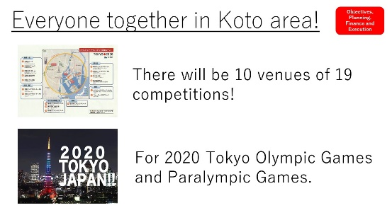 |  | 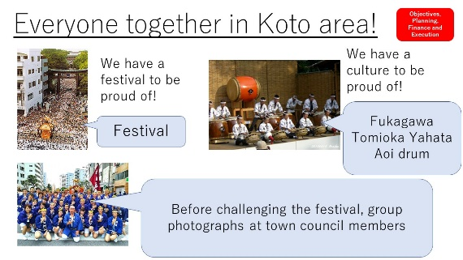 |  |  |  |  | 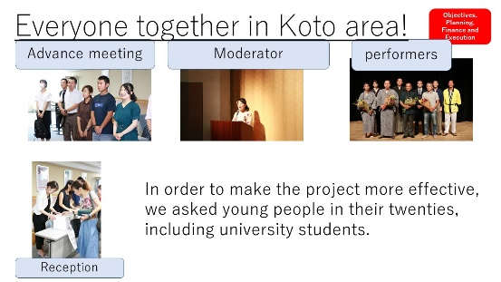 |  |  | 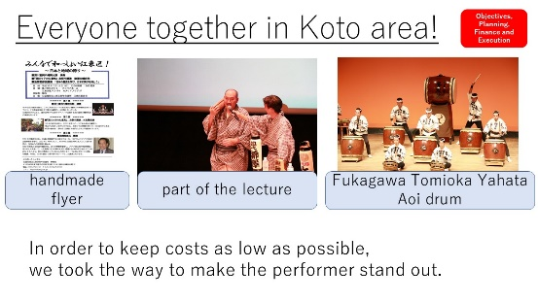
- メンバーの参加 |  |  |  |  |  |  | Membership Participation
LOMメンバーの事業参加人数を記述してください。（数字で記載） |  |  |  |  |  |  | By number, how many members were involved in this program? ※2単語まで
44
LOMメンバーの参加率を記述してください（％で記載） |  |  |  |  |  |  | By percentage, how many members of the Local Organization were involved in this program? ※1単語まで
5.8％
LOMメンバーの主な役割を記述してください。 |  |  |  |  |  |  | Describe the main roles of the participating members in this program. ※300単語まで
JCI Tokyoは、本プログラムの企画から当日の運営を含め、中心的に行った。  大学生を中心とした若者と地域団体を結びつける仲介者の役割を担った。  具体的に行った内容は次の通り。  【事前準備】企画、構成、協賛募集、広告宣伝、集客、会場打合せ、講師打合せ  【当日】受付、司会、会場案内、写真撮影、講師接遇、開会挨拶、閉会挨拶 |  |  |  |  |  |  | JCI Tokyo conducted mainly from the planning of this program until the operation of the day.  JCI Tokyo played the role of an intermediary linking young people and local organizations, mainly university students.  The details of what we did specifically are as follows.  【Advance preparation】  Planning, composition, cooperation recruitment, advertisement publicity, attracting guests, meeting place, lecturer meeting  【That day】  Receptionist, moderator, venue guide, photography, lecturers reception, opening remarks, closing remarks
写真・図表 ※下部に１枠１枚ずつ画像を貼付、別途最終ページに１ページ１枚ずつ画像を添付してください
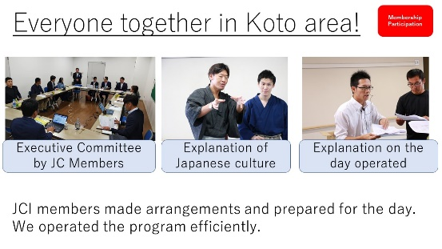 |  | 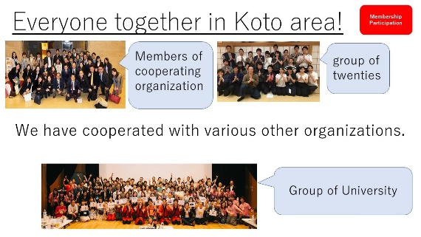 |  |  |  |  | 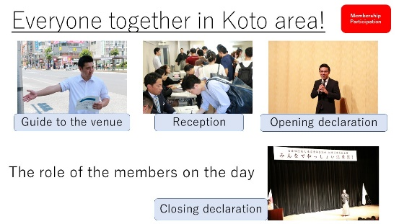 |  |  | 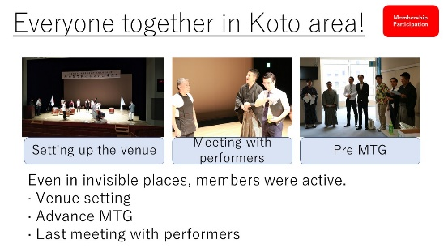
- 開発した能力 |  |  |  |  |  | Skills Developed
このプログラムによって、どのような能力を開発しましたか？ |  |  |  |  |  | What skills were developed in this program? ※150単語まで
2020年の東京オリンピック･パラリンピックに向け、日本や地域に関する文化･歴史を学び、訪日外国人に熱く語れる能力を開発しました。地域を代表する文化や歴史を学び、来訪者の方々に魅力的に語れる能力を開発しました。また熱く語るために、日本や地域の歴史や文化を学び、誇りを持つ事を開発しました。 |  |  |  |  |  | For the Tokyo 2020 Olympic and Paralympic Games, JCI Tokyo developed the ability to learn about the culture and history of Japan and the region(Koto area), and to have a passionate ability to speak to foreigners visiting Japan.  By learning the culture and history that represent the region, we developed the ability to attract visitors' attractions.  And in order to speak passionately, JCI Tokyo has learned about the history and culture of Japan and the region and developed to have pride.
能力開発のために用いた手法や、行った活動を記述してください。 |  |  |  |  |  | How were these skills developed? Describe the methods and activities used. ※300単語まで
地域の文化として、地域NO1の文化であり、お祭りや地域イベントでしか見る事のできない深川富岡八幡葵太鼓を呼び、演奏を間近で見る事により誇れる文化を体験した。同じく地域文化であるお祭り文化に関しても、普段聞く事のできない話を、専門である神輿総代の方を呼び、貴重な話を聞かせてもらった。また、協力してくれた各団体に主体的に参加してもらう為に、各団体の代表に最後にスピーチしてもらい、協力団体の各メンバーも主体的に参加できるように促した。  このように、JCI Tokyoは、地域住民ですらなかなか経験できない貴重な機会を提供した。  このプログラムを通じて、日本や地域に関する文化・歴史を知ってプライドを持ってもらい、訪日外国人に自信をもって語ってもらえる能力を開発した。 |  |  |  |  |  | As a regional culture, JCI Tokyo called the Fukagawa Tomioka Hachiman Aoi drum which is a regional NO1 culture and can only be seen in festivals and regional events.  By experiencing the performance closely, we experienced a culture that we can be proud of.  Regarding festival culture, we also invited experts to talk about valuable stories that we can not hear normally.  Also, in order to participate actively by cooperating organizations, we asked the delegates of each group to make a speech last, and urged each member of the cooperating organization to participate actively.  In this way, JCI Tokyo provided valuable opportunities that can not be experienced even by local residents.  For members of JCI Tokyo, many people do not have enough knowledge about the culture and history of Tokyo.  For young people in Koto area, not having the opportunity to learn culture and history about the area was the cause of not having confidence and pride.  Therefore, it was sought for capacity development to be in contact with culture and history.  Through this program, we developed the ability to know the culture and history of Japan and the Koto area with pride and have confidence with foreigners visiting Japan.
写真・図表 ※下部に１枠１枚ずつ画像を貼付、別途最終ページに１ページ１枚ずつ画像を添付してください
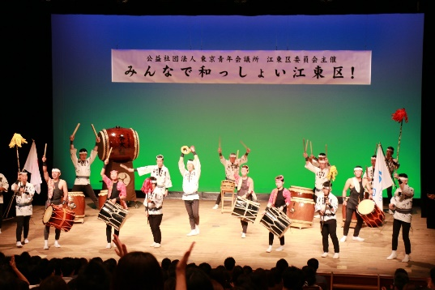 | 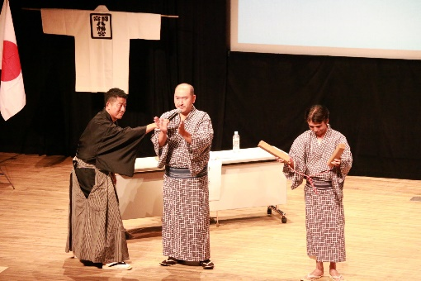 |  |  |  |  | 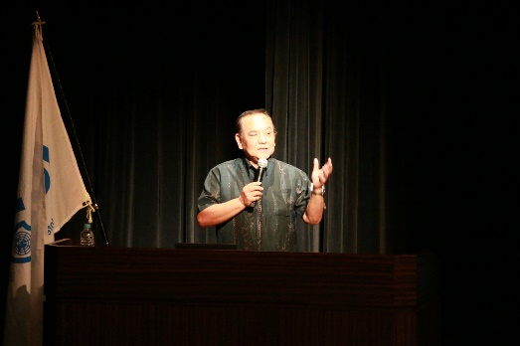 |  |  | 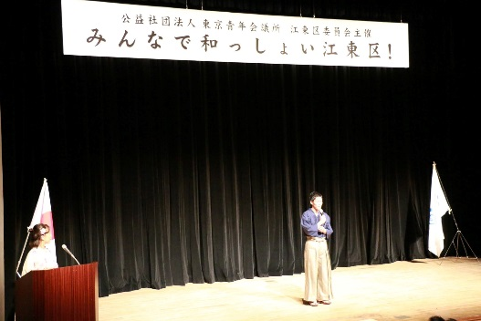
- 参加者への影響 |  |  |  |  |  | Impact on Participants
このプログラムによって与えたい参加者への影響を記述してください。 |  |  |  |  |  | What was the intended impact on the participants? ※150単語まで
2020年の東京オリンピック･パラリンピックに向け、日本や地域の歴史文化を学び、日本や地域にしっかりと誇りを持った上で、多数の来訪者に向け魅力的に語れる地域にしたいと考えました。 |  |  |  |  |  | For the Tokyo 2020 Olympic and Paralympic Games, JCI Tokyo wanted to learn the history of Japan and the regional culture, to be proud of Japan and the region, and to make it a region that is attractive to many visitors
参加者への実際の影響を記述してください。 |  |  |  |  |  | Describe the actual impact on the participants. ※300単語まで
参加者の大半より、日本や地域に誇りを持つ事ができた、との意見を得ました。また地域の文化や歴史に誇りを持つ事ができ、周りの方々に語っていきたいとの意見を得ました。また彼らの大多数が、東京オリンピック･パラリンピックまでに、日本や地域の歴史文化を学ぶべきと回答しています。沢山の方の肯定的な意見より、素晴らしい2020年の東京オリンピック･パラリンピックになると考えます。 |  |  |  |  |  | JCI Tokyo got the opinion that most of the participants in this program were able to have pride in Japan and the region.  We got the opinion that we can take pride in local culture and history, and want to talk to people around us.  The majority of participants said that by the Tokyo 2020 Olympic and Paralympic Games, we should learn about the history of Japan and the regional history.  Many participants posted to blogs and twitter. n blogs and tweets, there were many contents that learned through this program, participants began to have pride about Japan and Koto area. And they appealed the importance of learning to their families and friends.  Also, a local TV station got interviewed by this program and asked us to publicize the importance of learning the history and culture of Koto area.  Local TV stations have created programs that are consistent with this program. The program of JCI Tokyo also succeeded in moving local TV stations.  Through this program, JCI Tokyo will be able to receive positive opinions from many people and we think that it will be a wonderful the Tokyo 2020 Olympic and Paralympic Games.
写真・図表 ※下部に１枠１枚ずつ画像を貼付、別途最終ページに１ページ１枚ずつ画像を添付してください
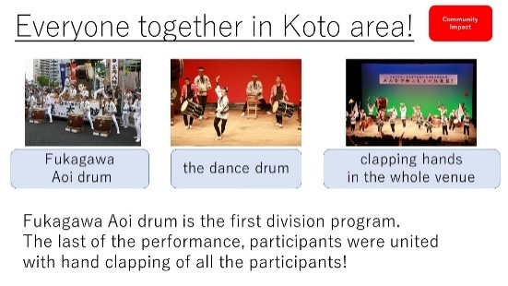 | 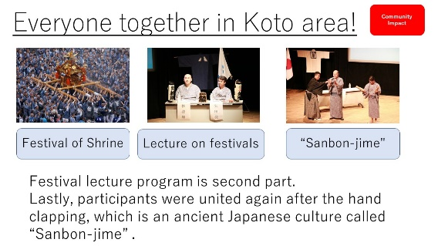 |  |  |  |  | 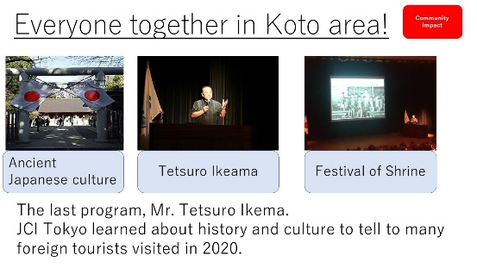 |  |  | 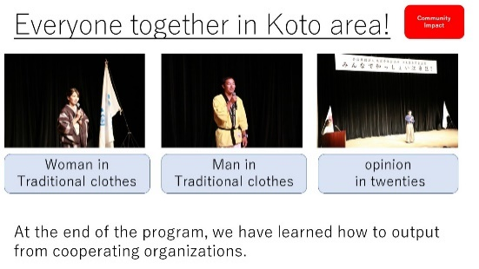
- プログラムの長期的な影響 |  |  |  |  |  |  |  | Long-term Impact of the program
このプロジェクトによって得られると予測される長期的な影響を記述してください。 |  |  |  |  |  |  |  | What is the expected long-term impact of this project? ※200単語まで
江東区に関わる沢山の方に、日本や地域の文化･歴史を知って頂き、肯定的な意見を得ました。彼らの大多数が、本事業にて得られた事を、沢山の方に伝えていきたいと考えています。彼らによって伝えられた歴史や文化が、さらに大きなうねりとなり、より沢山の方に歴史や文化が伝わっていくと考えます。そして2020年に江東区を訪れた沢山の方々に、日本や地域の歴史･文化が魅力的に伝わっていくと考えます。 |  |  |  |  |  |  |  | A lot of people related to the Koto area can learn about the culture and history of Japan and the region and have come to have a positive opinion.  The majority of them want to tell lots of people what they gained from this project.  We believe that history and culture will be talked more and that history and culture will be transmitted to more people.  Through this program, more people are passionate about Japan and the region's history and culture. This transmission will become bigger and bigger.  And JCI Tokyo thinks that the history and culture of Japan and the region will be attractively attracted to the many people who visited the Koto area in 2020.
このプロジェクトの改善点・改善策を記述してください。  ※マイナスな表現はしないでください。前向きな改善点を記載しましょう |  |  |  |  |  |  |  | What changes would you make to improve the results of this project? ※300単語まで
会場のキャパシティを超える方に集まって頂き、沢山の肯定的な意見が集まりました。次回はもっと大きな会場で行う必要があります。また、協力してくれた大学生も大変勉強になったとの事でした。高校生も含めた沢山の学生の方々と、いっしょに事業を作り出していく事が、さらに良い事業を生み出すと考えます。また、地域行政や政治も巻き込むことによって、影響力を大きくできると考えます。 |  |  |  |  |  |  |  | JCI Tokyo was able to obtain participants beyond the capacity of the venue and participants expressed lots of positive opinions.  Therefore, when implementing this program, spread by participants' blogs and tweets, influence of program production by the local television station, and next time it is necessary to do it in a bigger venue.  In addition, lectures and performances need to be devised so that more people can participate, such as simultaneous relay using the Internet. However, in order to do so, we must obtain permission from speakers and performers.  Also, it was said that college students who cooperated also learned a lot.  We think that creating a program together with a lot of students including high school students will create even better business. And we think that influence can be increased by involving regional administration and politics.
写真・図表 ※下部に１枠１枚ずつ画像を貼付、別途最終ページに１ページ１枚ずつ画像を添付してください
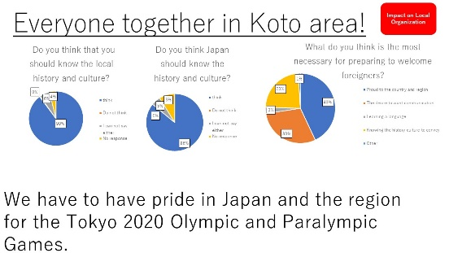 | 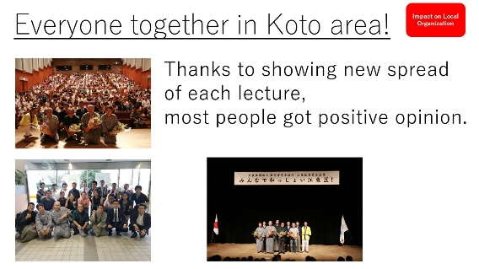 |  |  |  |  | 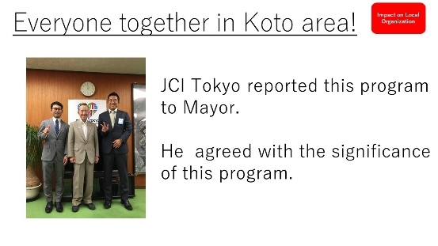 |  |  | 